

测量管理体系
（GB/T19022-2003/ISO10012:2003）
认 证 报 告

认证企业： 四川中隆泰建设工程有限公司

编 号： 0048-2020

认证报告内容

1. 企业名称： 四川中隆泰建设工程有限公司
2. 认证审核的类型：（■初次认证审核 □再认证审核）
3. 注册地址： 攀枝花市仁和区南山循环经济发展区橄榄坪北路101号厂房
企业活动范围和场所： 攀枝花市仁和区南山循环经济发展区橄榄坪北路101号厂房
4. 认证审核委托方：北京国标联合认证有限公司
5. 认证审核时间：计划总人日 3 (人.日)，现场人日 2 (人·日)
6. 认证审核活动（文件审核、现场审核）实施日期和地点：
文件审核： 2020-03-30 8:00:00至2020-03-30 17:00:00
现场审核： 2020年04月01日 上午至2020年04月01日 下午
7. 审核组的组成人员姓名及个人注册(确认)信息 ：
姓 名 | 性别 | 组内职务 | 联系电话 | 注册级别 | 注册证书编号
鞠录梅 | 女 | 组长 | 13963660082 | 审核员 | 中认协评[2018]98号ISC[S]0234
刘文动 | 男 | 组员 | 15169406879 | 审核员 | 中认协评[2018]98号ISC[S]0235
8. 企业管理者代表及参与认证审核的中高层管理人员姓名和职务：
姓 名 | 高维 | 徐丹 | 刘蓉 | 陈军 | 佟立亚 | 刘海峰
职 务 | 总经理 | 管代 | 质检部部长 | 生产部部长 | 采购部部长 | 销售部部长
9. 认证审核准则：
9.1、《测量管理体系 测量过程和测量设备的要求》
9.2、GB17167-2006能源计量器具配备和管理通则
10. 认证审核目的：评价企业测量管理体系的实施情况及其有效性，以确定是否推荐认证注册。
9.2、GB17167-2006能源计量器具配备和管理通则
10. 认证审核目的：评价企业测量管理体系的实施情况及其有效性，以确定是否推荐认证注册。
11. 审核范围及涉及的区域或部门：节水灌溉工程用滴灌管（带）、过滤器，聚乙烯（PE)管材、聚氯乙烯（PVC)管材、施肥器、喷灌设备及配套管件的生产、以及农田、水利工程的设计及安装服务。
12. 文件审核情况说明：
12.1、收集关于客户的管理体系范围的必要信息、企业资质和法律法规的符合性的说明：
四川中隆泰建设工程有限公司成立于2017年03月15日，类型为有限责任公司。公司法定代表人为高维，注册资本壹仟万元整。营业执照的登记时间为2019年12月27日，营业期限为2017年03月15日至长期，营业执照上住所为攀枝花市仁和区南山循环经济发展区橄榄坪北路101号厂房，生产经营场所为攀枝花市仁和区南山循环经济发展区橄榄坪北路101号厂房，见附件（1-1）。
企业未收到因产品质量方面的客户投诉。企业不是重点耗能单位。
测量管理体系覆盖的产品及活动范围为: 节水灌溉工程用滴灌管（带）、过滤器，聚乙烯（PE)管材、聚氯乙烯（PVC)管材、施肥器、喷灌设备及配套管件的生产、以及农田、水利工程的设计及安装服务等产品工艺、经营、贸易结算、安全防护、环境监测、能源管理等方面的测量设备及测量过程等有关的所有活动的测量过程、部门、场所，实际位置。
四川中隆泰建设工程有限公司于（1）2019年02月18日，通过“新世纪检验认证有限责任公司”的GB/T19001-2016《质量管理体系认证》证书，证书有效期为2022年02月17日；（2）2019年02月18日，通过“新世纪检验认证有限责任公司”的GB/T 24001-2016《环境管理体系认证》证书，证书有效期为2022年02月17日；（3）2019年02月18日，通过“新世纪检验认证有限责任公司”的GB/T 28001:2011《职业健康安全管理体系认证》证书，证书有效期为2021年03月11日。证书见附件（2-1至2-3）。
12.2、审核客户的文件化的管理体系信息，结合管理体系标准或其他规范性文件充分了解客户的管理体系和现场运作，以便为策划第二阶段提供关注点：
企业按照GB/T 19022-2003/ISO 10012:2003标准的要求，于2019年12月1日发布并实施实施企业测量管理体系ZLTCL SC-2019《测量管理体系质量手册》、ZLTCL CXWJ (001-020)-2019《程序文件》和相关作业文件。文件覆盖了标准要求建立文件的所有条款。
12.2.1 标准规定的：体系更改、测量过程性能判定客观准则、人员职责、记录管理、测量设备全过程管理、计量确认间隔、测量设备调整控制、测量过程策划确认实施、测量管理体系监视、预防措施等条款均已形成文件。
12.2.2 企业在文件中明确规定了：计量主要职能部门为质检部，在计量职能管理程序文件中对测量管理体系覆盖下的6个部门，规定和分配了计量职能。对标准规定的测量管理体系的人力资源、物质资源、信息资源、外部供方、计量确认、测量过程控制、测量不确定度评定、溯源性、纠正措施、改进等条款也分别制定了文件。
12.2.3企业采用过程方法编制了《测量管理体系质量手册》和《程序文件》，并配有组织机构图，测量管理体系职能分配表，明确规定了总经理6项职能、管理者代表9项职能和主要计量职能部门-质检部17条计量管理职责。并配备了生产工艺流程图（见附件）。
审核组认为：该企业的资质情况与测量管理体系《质量手册》、《程序文件》和相关作业文件的符合性、适宜性基本满足标准的要求。
12.3、评价客户现场的具体情况与客户的人员进行讨论，已确定第二阶段的准备情况；审查客户理解和实施标准要求的情况，特别是对管理体系的关键绩效或重要的因素、过程、目标和运作的识别情况。
12.3.1、企业产品主要执行技术标准为GB/T 19812.3-2017《塑料节水灌溉器材 第3部分：内镶式滴灌管及滴灌带》和GB/T13633-2018《给水用聚乙烯(PE)管道系统第2部分：管材》等标准。企业根据法律法规要求和企业产品要求，共识别了《滴灌管壁厚尺寸测量过程》等31个测量过程，编制了《测量过程及控制一览表》分别对每个不同大类的测量过程的测量要素从重要性、被测参数名称、技术要求、配备的测量设备名称、测量范围、允许误差（测量不确定度）、环境条件、操作人员资质、测量频次、监视方法等方面予以有效控制和识别。
12.3.2、检查了企业的配备的《测量设备台账》和《测量设备计量确认明细表》，对9台件测量设备中的重要及关键的测量设备进行了计量确认。有测量参数的技术要求，测量设备的计量特性，以及验证方法、验证结果和验证人。最近的检定日期全部在有效期内。验证结果均为合格。
12.3.3、企业对《滴灌管壁厚尺寸测量过程》等关键测量过程，根据顾客的要求进行了测量要求导出、测量不确定度评定、测量过程有效性确认，明确规定了关键过程的监视方法和监视频次，符合标准的要求。
12.3.4、根据客户的认证场所的确认及测量人员、测量设备和测量过程等资源的配置，满足认证标准的需求。
12.4、评价客户是否策划和实施了内部审核与管理评审，以及管理体系的实施程度能证明客户已为第二阶段做好准备。
12.4.1、企业于2020年3月2日-3日组织了公司测量管理体系内审，成立审核组，对公司的管理层、6个部门和生产车间，进行了全要素的审核。内审共发现1个次要不符合项，已制定纠正措施，并于2020年3月6日完成整改。
12.4.2、企业于2020年3月12日开展了管理评审。会议由公司总经理主持、管理者代表汇报了测量管理体系运行情况。会议肯定了公司测量管理体系的充分性、有效性和适宜性，形成了管理评审报告。公司测量体系目前存在的体系内审人员配备、测量设备管理及识别测量过程要求等方面的问题，制定了整改措施，并落实了责任部门。
审核组认为：根据客户的认证场所和确认的测量人员、测量设备和测量过程等资源的配置满足认证标准的需求。
13、现场审核情况：
审核组于2020年4月1日利用1天的时间根据审核计划先后抽样检查了企业6个职能管理部门和生产作业单位，覆盖了GB/T 19022-2003标准的所有要素和体系涉及的主要范围，涉及公司生产、质量、安全和环境管理等。为有效评价公司体系运行的质量，审核组重点检查了公司计量特征突出的重要环节《滴灌管壁厚尺寸测量过程》等关键测量过程，掌握了企业测量管理体系的运行状况和品质。
审核组就审核证据、审核发现和审核结论进行综述：
13.1、总体认为公司领导层重视测量管理体系建立，职能部门作用发挥较好，企业测量管理体系主要人员10人，职责明确，具备应有相应资质。公司根据法律法规要求和企业产品要求，共识别31个测量过程，8个重要过程，“滴灌管壁厚尺寸测量过程”等2个测量过程被列为关键测量过程。企业原材料进厂、工艺生产过程、检验测量过程所用测量设备配备齐全。企业共有9台/件测量设备，均纳入到测量管理体系管理范畴；实验室负责测量设备全过程管理，制定了测量设备周期送检计划，并组织安排定期送检工作。企业对测量设备的溯源管理、使用、维护管理，基本符合标准要求，测量设备标识齐全。
13.2、企业建立了《合格供方台账》，测量设备供应商有5家，为无锡锡工量具有限公司、浙江君凯顺工贸有限公司等，分别供应电子台秤、外径千分尺、游标卡尺等测量设备，已进行资质和能力评价，资质满足要求。企业委外检定/校准服务机构为 “攀西钒钛检验检测院四川省攀西计量测试研究中心”共1家，资质和能力及服务质量完成了评价，资质符合要求。
13.3、质量目标完成情况：
企业制定5项测量管理体系质量目标，目标覆盖了标准 GB/T19022-2003 《测量管理体系 测量过程和测量设备的要求》相关条款内容。质量目标与计量方针一致。已对2019年12月-2020年2月质量目标完成情况进行统计，质量目标均已完成。2020年1月对公司内、外部顾客的满意度进行了调查，顾客满意度98.88%。已完成目标值。
13.4、本次审核未出具不符合项。
现场标识、测量设备配备及测量过程控制，需要现场审核时再进行确定。
13.5、现场重点抽查了《滴灌管壁厚尺寸测量过程》，测量要求识别、计量要求导出和计量验证记录满足顾客要求，详见附件《计量要求导出和计量验证记录表》。
13.6、企业共有测量设备9台件。企业未建立量标准。测量设备均委外送检到“攀西钒钛检验检测院四川省攀西计量测试研究中心”（ 计量授权证书号为（川）法计（2018）10401号）进行检定、校准。企业量值溯源符合标准要求，随机抽查4台，检定校准证书中使用的计量标准符合要求，填写规范，信息无遗漏，授权人签章资质有效，符合要求。详见附件《测量设备溯源抽查表》。
13.7、测量过程控制
13.7.1、查关键测量过程控制：《滴灌管壁厚尺寸测量过程》，详见附件《测量过程检查表》。
13.7.2、现场重点抽查了《滴灌管壁厚尺寸测量过程测量不确定度评定报告》，不确定度评定方法正确，详见附件A测量不确定度评定报告。
13.7.3、现场重点抽查了《滴灌管壁厚尺寸测量过程有效性确认记录》和《滴灌管壁厚尺寸测量过程监视记录和控制图》，基本满足标准要求。详见附件B《测量过程有效性确认记录》和附件C《测量过程监视统计记录表及控制图》。
13.7.4、企业主要耗能为电和水；2019年度能耗为：电：339699.3kWh,折标煤43.59吨标煤。企业不是重点耗能单位。
14、审核组对是否通过认证的意见 ：
根据2020年3月30日的文件审核情况和2020年4月1日现场审核情况， 审核组认为，企业领导重视，专人负责测量体系的管理，测量设备配备基本齐全，体系文件得到有效实施。重要测量人员具备资质和能力，测量设备、测量环境、测量记录管理比较规范，使用测量设备都经检定/校准/验证。重要测量过程部分，进行了计量要求导出和验证，测量过程受控，并能进行不确定度评定和测量过程控制及监视，监视方法正确有效。测量能力满足企业生产管理需求。综上所述，审核组认为，四川中隆泰建设工程有限公司测量管理体系运行符合GB/T 19022-2003标准要求，对其体系运行的有效性和符合性予以肯定，建议报请批准通过测量管理体系认证审核。
15、为促进、支持企业测量管理体系持续改进提高，审核组提出以下改进建议：
15.1、加强测量设备的有效管理，增强监控手段；
15.2、建立健全企业现场工艺文件；提高测量过程的识别和有效监控方式；
15.3、增加检测人员数量，加强企业的内部检测控制能力；
15.4、积极参加计量管理等专业知识培训，提高企业计量管理水平。
16、其他需要说明的事项:
无其他需要说明的事项
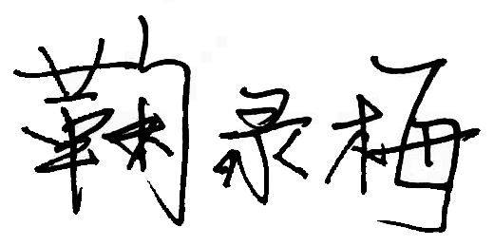
17. 审核组组长（签字）： 日期：2020年4月1日
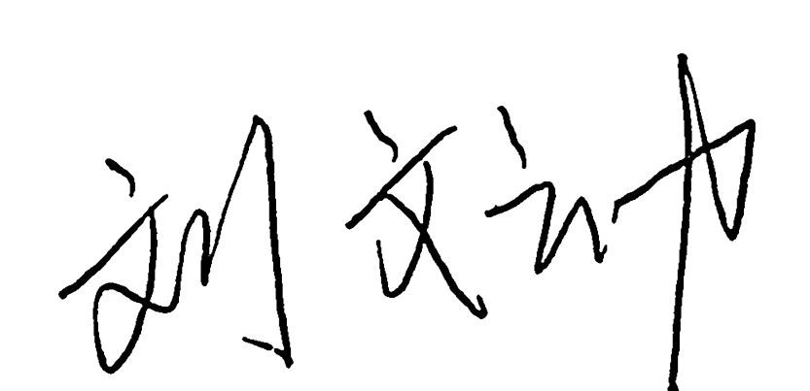
- 审核组成员(签字)： 日期：2020年4月1日

- 审查人员（签字）： 日期：

- 法定代表人审批意见(签字)： 日期：

21.北京国标联合认证有限公司(盖章) 日期：

